Üdülés Mexikóban, a Maja riviérán

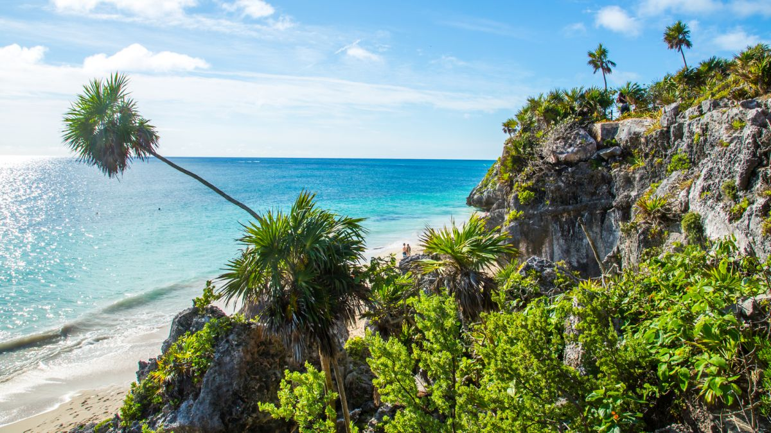

2025. január 24- február 3. (11 nap, 9 éjszaka); február. 22 – március 5. (12 nap, 10 éjszaka); március 5-15. (11 nap, 9 éjszaka)

Hotel RIU Lupita ****+ 929.000 Ft-tól/fő
Hotel RIU Tequila ***** 1.039.000 Ft-tól/fő
Hotel RIU Yucatan ***** 1.099.000 Ft-tól/fő
Hotel RIU Playacar ***** 1.119.000 Ft-tól/fő
A részvételi díjak az alábbi szolgáltatások árát tartalmazzák:
utazás repülőgéppel Budapestről 1 átszállással, személyenként 1 db feladott poggyász, illetékek, 9, vagy 10 éjszakai szállás a választott szállodában, all inclusive ellátás, transzfer helyi magyar nyelű asszisztenciával.

A részvételi díjon felül fizetendő: baleset-, betegség- és poggyászbiztosítás, útlemondási biztosítás.

A szálloda lekéréssel foglalható, és a visszaigazolást követően válik véglegessé a foglalás. A részvételi díj irányár, mely a rendelkezésre álló szabad kapacitás függvényében változhat. Minimum létszám: 10 fő.

A beutazási feltételekről és további részletekről érdeklődjék irodánkban!

